I.Spark Streaming另类在线实验
II.瞬间理解Spark Streaming本质
扩展Spark的内容来适合自己的业务模型，自己能够进行框架的维护，就好比你拿到一个开源源代码，即使你编译引用库，那么你后期的维护和后期的扩展都会受到极大的限制，如果你自己依据于Spark的源码进行改造，那么自己后期的维护和扩展都是依赖于自己的设计来适合公司的业务逻辑，从而方便维护和可扩展
Spark Streaming本来就是Spark Core中的一个子框架，为什么选Spark Streaming,目前用的最多的是Spark core,Spark SQL涉及到很多SQL语法的解析和优化，不适合作为一个子框架来研究，而Spark R不太成熟支持的功能有限，Spark Graph似乎没有扩展，那么Spark Graph后期的发展可能不大，并且图计算涉及到很多数学级别的算法，机器学习关键是大部分的库涉及到太多的数学知识，所以选择Spark Streaming作为学习的基石。
超过50%的人认为Spark Streaming对Spark开发人员最具有吸引力,大家考虑使用Spark主要是Spark Streaming
流式计算，这是一个流处理的时代，一切数据如果不是流的方式，那么就是一个无效的数据
流式处理才是真正的我们对大数据的真正影响，而不是批处理和数据挖掘，Spark非常强悍的是可以在线的利用spark R,Spark图计算，Spark SQL，你根本不需要任何的设置，Spark Streaming 就可以调用其它的子框架。
整个Spark的所有程序，基于Spark Streaming的程序最容易出问题，因为数据是不断流动的，要动态地控制数据的流入，作业的切分和数据的处理，数据量的不确定性
其实Spark Streaming与其他子框架的不同之处在于，Spark Streaming很像Spark Core之上的一个应用程序
通过将Spark Streaming中的batch interval放到足够的大，从而方便理解整个过程
Spark Streaming另类在线实验
附上Spark在线黑名单程序如下:
package com.dt.spark.com.dt.spark.streaming
import org.apache.spark.streaming.{Seconds, StreamingContext}
import org.apache.spark.{SparkConf, SparkContext}
import org.apache.spark.rdd.RDD
/**
* 使用Scala开发的集群运行的Spark 在线黑名单过虑的程序
* @author DT大数据梦工厂
* 背景描述：在广告点击计费系统中，我们在线过滤黑名单的点击，进而保护广告商的利益，只进行有效的广告商利益或者在防刷屏评分（或者流量)系统，过滤掉无效的投票或者评分或者流量
* 实现技术：使用trasform API直接基于RDD编程，进行join操作
*/
object OnlineBlackListFilter {
def main(args: Array[String]){
/**
* 第1步：创建Spark的配置对象SparkConf，设置Spark程序的运行时的配置信息，
* 例如说通过setMaster来设置程序要链接的Spark集群的Master的URL,如果设置
* 为local，则代表Spark程序在本地运行，特别适合于机器配置条件非常差（例如
* 只有1G的内存）的初学者 *
*/
val conf = new SparkConf() //创建SparkConf对象
conf.setAppName("OnlineBlackListFilter") //设置应用程序的名称，在程序运行的监控界面可以看到名称
conf.setMaster("spark://Master:7077") //此时，程序在本地运行，不需要安装Spark集群
val ssc = new StreamingContext(conf,Seconds(300))
//黑名单数据准备，实际上黑名单一般都是动态的，例如在Redis或者数据库中，黑名单的生成往往有复杂的逻辑，具体情况算法不同，但是
//在Spark Streaming进行处理的时候每次都能访问完整的信息
val blackList = Array(("Hadoop", true), ("mahout", true))
val blackListRDD = ssc.sparkContext.parallelize(blackList,4)
val adsClickStream = ssc.socketTextStream("Master",9999)
/*此处模拟的是广告点击的每条数据的格式:time,name此处map操作的结果是name,(time,name)的格式*/
val adsClickStreamFormatted = adsClickStream.map{ads => (ads.split(" ")(1),ads)}
adsClickStreamFormatted.transform(userClickRDD => {
//通过leftOuterJoin操作标刘了左侧用户广告点击内容的RDD的所有内容，又获得了相应点击内容是否过滤
val joinedBlackListRDD = userClickRDD.leftOuterJoin(blackListRDD)
/*进行filter过滤的时候，起输入元素是一个Tuple:(name,（(time,name),boolean)）
* 其中第一个元素是黑名单的名称，第二个元素的第二个元素是进行leftOuterJoin的时候是否存在值
* 如果村在的话，表示当前广告点击的是黑名单，需要过滤掉，否则的话则是有效点击内容:
* */
val validClicked = joinedBlackListRDD.filter(joinedItem => {
if(joinedItem._2._2.getOrElse(false)){
false
}else{
true
}
})
validClicked.map(validClicked => {validClicked._2._1})
}).print()
ssc.start()
ssc.awaitTermination()
ssc.stop()
}
}
将程序的Batch Interval 设置为300秒
val ssc = new StreamingContext(conf,Seconds(300))
启动数据发送端口:nc -kl 9999
[root@Master sbin]# nc -kl 9999
123 Hadoop
345 Spark
789 Hadoop
899 AAA
999 BBB
111 CCC
运行完毕后查看History日志记录
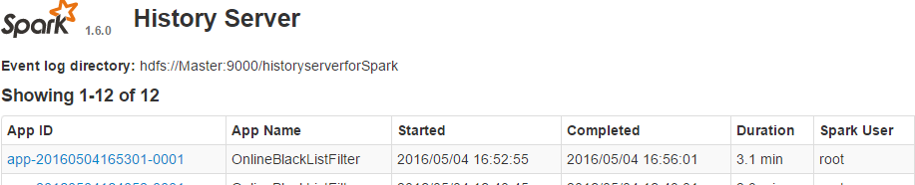

发现应用执行的时间为3.1min
进入应用查看每个job的执行情况
发现一共完成了5个job
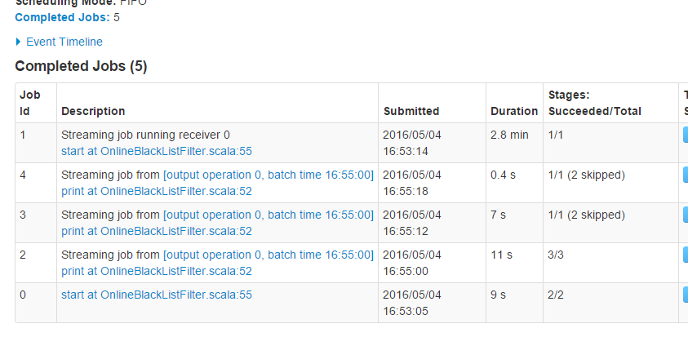
点击进入job id为0的job查看发现
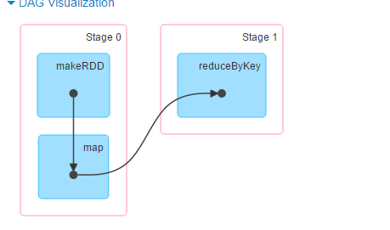
MakeRDD作为整个job的一个独立的Stage,只是在一个Worker Node上执行，此Job不体现我们的业务逻辑代码。这个Job是出于对后面计算的负载均衡的考虑
Job 1:运行的是时间花了2.8min而且只有一个stage
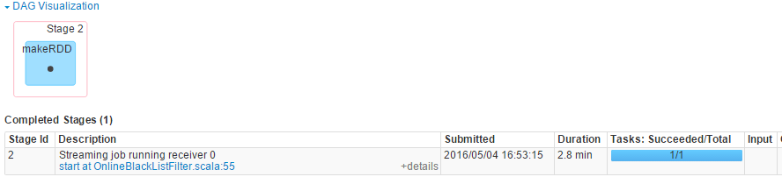
点击stage发现:
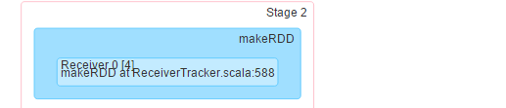
原来Receiver是通过一个Job来启动的。那肯定有一个Action来触发它。
查看Tasks部分：
只有一个Worker运行此Job。是用于接收数据。
Locality Level是PROCESS_LOCAL，原来是内存节点。所以，默认情况下，数据接收不会使用磁盘，在内存足够大的情况下会直接使用内存中的数据。
那么它就是一个专门用来接收数据的线程，一直进行listen/reciver数据
从而我们发现:Spark Streaming中可以启动很多Job,而且每个job可以互相配合
Job 2：看Details可以发现整个代码的流动过程，体现在Stage 3、Stage 4、Stage 5
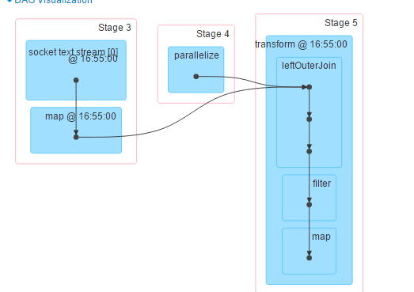
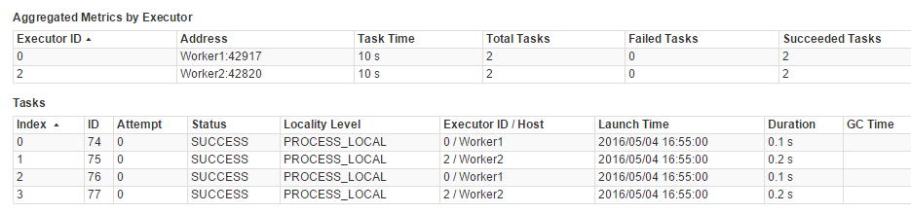
发现stage4是在两个worker上执行，且启动4个task
Stage 5只在Worker4上。这是因为这个Stage有Shuffle操作。
三. 瞬间理解Spark Streaming本质
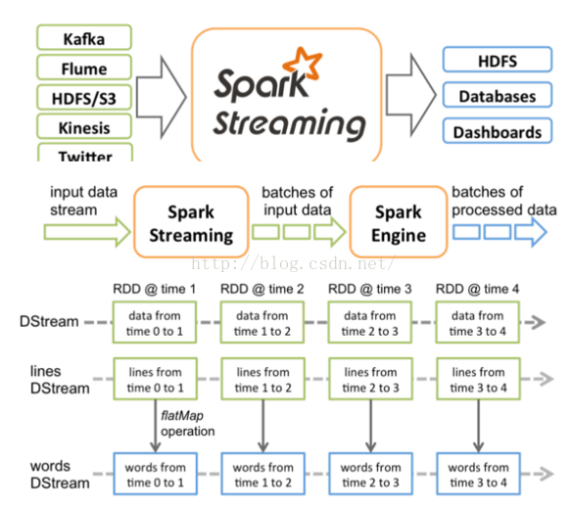
DStream是一个没有边界的集合，但是没有大小的限制，不但的产生RDD，对于DStream的处理是作用在RDD上
Spark Streaming接收Kafka、Flume、HDFS和Kinesis等各种来源的实时数据输入，进行处理后，处理结果保存在HDFS、Databases等各种地方。
Spark Streaming接收这些实时输入数据流，会将他们按批次划分，然后交给Spark引擎处理，生成按照批次划分的结果流。
Spark Streaming提供了表示连续数据流的，高度抽象的被称为离散流的Dstream。Dstream本质上表示RDD的序列。任何对DStream的操作都会转变为对底层RDD的操作
Spark Streaming使用数据源产生的数据流创建Dstream,也可以在已有的Dstream上使用一些操作来创建新的Dstream.
DStream是一个没有边界的集合，没有大小的限制。
DStream代表了时空的概念。随着时间的推移，里面不断产生RDD。
锁定到时间片后，就是空间的操作，也就是对本时间片的对应批次的数据的处理。
下面用实例来讲解数据处理过程。
从Spark Streaming程序转换为Spark执行的作业的过程中，使用了DstreamGraph.
Spark Streaming程序中一般会有若干个对DStream的操作，DstreamGraph就是由这些操作的依赖关系构成。
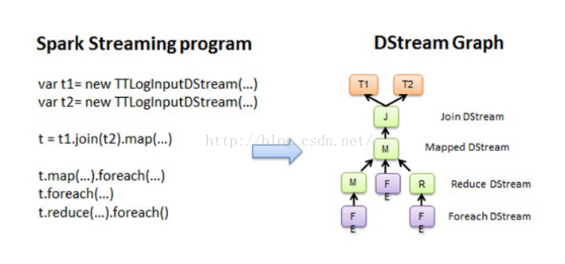
本例中，从每个foreach开始，都会进行回溯，从后往前回溯这些操作之间的依赖关系，也就形成了DstreamGraph
执行从Dstream到RDD的转换，也就形成了RDD Graph，如下图所示:
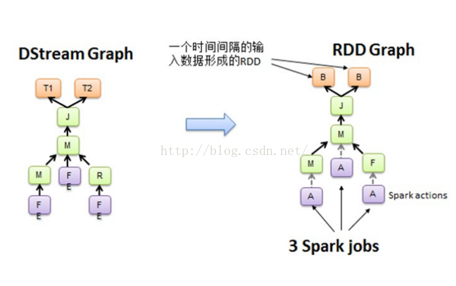

补充:
写在前面的话：
为什么我们要以SparkStreaming为切入点进行Spark的源码定制了?
原因如下:
从研究目的来看
在Spark创立之初，并没有现在我们常用的这些子框架，如Spark Streaming,Spark SQL,Spark R等内容，仅有原始的Spark Core;而这些子框架是在Spark不断发展中加入到Spark大家庭的。我们采用的是与Spark Core联系最紧密的Spark Straming作为切入点，可以透过一个子框架的彻底研究，从而了解Spark的核心问题与解决办法
各个框架的对比来说
现阶段，我们运行最多的是SparkCore以及其他的一些常用子框架。一下我们做了一些纵向对比.
框架 | 特点 | 备注
Spark SQL | 基于Spark的快速的查询引起 | 由于太多的SQL语句的解析，会对我们研究的核心问题Spark运行带来不必要的干扰，不作为研究对象
Spark  Graphx | 基于Spark高效的图和图并行计算 | 这几个版本更新较少，难以体现最新的Spark发展方向，故不作为研究对象
Spark  MLib | 封装了Vector与Matrix基础上结合RDD构建的机器学习库 | 由于其中涉及了许多算法，并不是我们研究Spark的重点，所以我们不研究这个框架。
Spark  Streaming | 面向流式处理的Spark子框架，与Spark Core联系最紧密，最像Spark Core上的一个应用程序 | 符合我们通过子框架达到透视Spark的要求，因此选择这个子框架作为我们研究的对象
Spark Streaming是一个流失处理技术，而当前对于数据处理的要求基本上都要，数据都是流式数据且是实时在线处理的。而从我对大数据的初步印象来讲，也是关注与流式的数据即将大量数据流入到机器/处理器，并能立刻产生反馈的结果，此外Spark Streaming还可以利用Spark在图计算和机器学习以及Spark SQL，Spark R上获得成果，来进行实时在线数据处理。这要得益于在Spark 技术堆栈中一体化结构的优势。这一优势带来的直接结果就是SPark Streamign在调用其它Spark技术时，无需进行设置，直接调用，我们可以预想在未来Spark各个子框架协作，必将对业界产生巨大影响。从而Spark Streaming会成为未来企业统一选择的技术。
从Spark Streaming与其他框架联系来看
在SparkStreaming的背后会与Spark其他子框架，有很大的关联性，我们在Spark Streaming中可以使用其他子框架，并进行整合，从而可以从中展现其他子框架的风貌，进而展现这个大叔据技术的缩影。
Spark调试来看
在基于Spark框架的代码中，Spark Streaming的程序是最容易出现问题的，其根本原因在于数据是流动的，因此框架需要控制数据的流入，作业的划分，数据处理；考虑的方面多相应的问题也变多，但是也最能体现编程者的能力，最吸引人。
从Spark Streaming的运行来说
它更像是在Spark Core之上的一个应用程序，需要考虑程序输入的数据是变化的和数据怎么处理两方面。
Spark Streaming的地位
可以说Spark Streaming是Spark框架中的一个关键点，要想成为高手，Spark Streaming是最能修炼Spark内功的地方，也是提升我们的最佳的试炼场。
所以，我们以Spark Streaming作为切入点，来进行源码定制。
这里我们将Spark Streaming的Batch interval放大，主要是想通过Batch interval放大后更好的观察Spark Streaming的运行流程。此时由于我们将Batch interval放大很大，可以在Spark Streaming运行完一次后Batch后停掉它，来观察一次Batch,Spark Streaming是怎么运行的

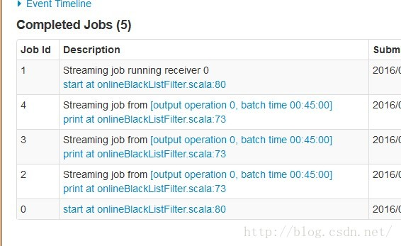

可以发现，虽然只有一个Batch进行了处理但是却产生了5个Job.为什么？
为了解决这个问题，我们来看看每个Job的内部吧，对于job 0;
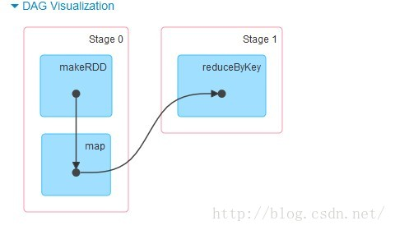
它的DAG与我们在Spark Streaming的业务逻辑类即onlineBalckListFilter中的逻辑是不同的，我们没有写reduceByKey函数。所以，我们可以得到一个解释就是这是Spark Streaming框架帮我们启动的job,同时也说明Spark Streaming在启动时会启动一些Job来实现一些流式处理所需的功能。（类似我们启动wordk,它需要启动一些job来实现监控，显示，临时文件保存等一些功能，不单单是仅仅启动我们写文档这个作业.)（用于处理负载均衡的）
对于job1:
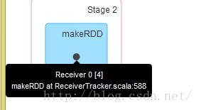

它只有一个Stage,里面包含了对一个对RDD的操作。其实这个Job是负责启动Spark Streaming中的Receive的。可以这样理解；有一个独立的Stage产生了一个Job,通过这个Job来启动我们的Receive进行数据的接受。从RDD角度来看，这个Job是油Action触发的
在具体运行来看，它是由一个Task完成的，也就是数据的接收是由Executor中的一个Task来负责的，其实这个过程与其他Job运行时相似的，只不过是这个Job不单单仅有一个Stage,而且Stage内部也仅有一个Task,但处理逻辑与其他Job是相似的。从这一点我们可以看出，一个Application中可以启动多个Job,并且可以让这些Job相互配合来完成一个业务或者程序，这一点可以用来编写复杂的程序。
而且此处是PROCESS_LOCAL,内存本地性，这说明了Spark默认情况是MEMORY_AND_DISK_SER_2 的，由于我们发送的信息比较小，可以在内存中存下，所以就使用了额你存本地性了。
def socketTextStream(
hostname: String,
port: Int,
storageLevel: StorageLevel = StorageLevel.MEMORY_AND_DISK_SER_2
): ReceiverInputDStream[String] = withNamedScope(“socket text stream”) {
socketStream[String](hostname, port, SocketReceiver.bytesToLines, storageLevel)
}
job 2的详细信息
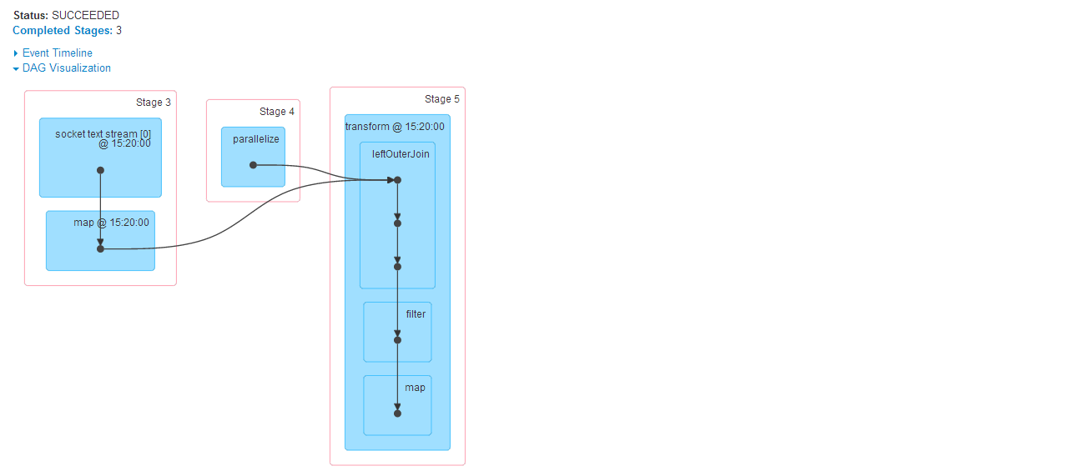

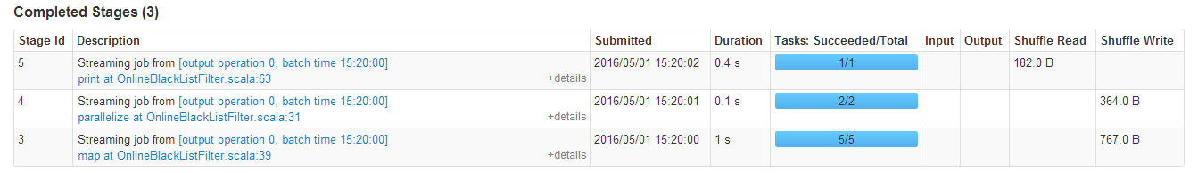

Job2将前两个job生成的RDD进行leftOuterJoin操作。
从Stage ID的编号就可以看出，它是依赖于上两个Job的。
Receiver接收数据时是在Spark-master节点上，但是job2在处理数据时，数据已经到了spark-worker1上了（因为我的环境只有两个worker,数据并没有分散到所有worker节点，worker节点如果多一点，情况可能不一样，每个节点都会处理数据)
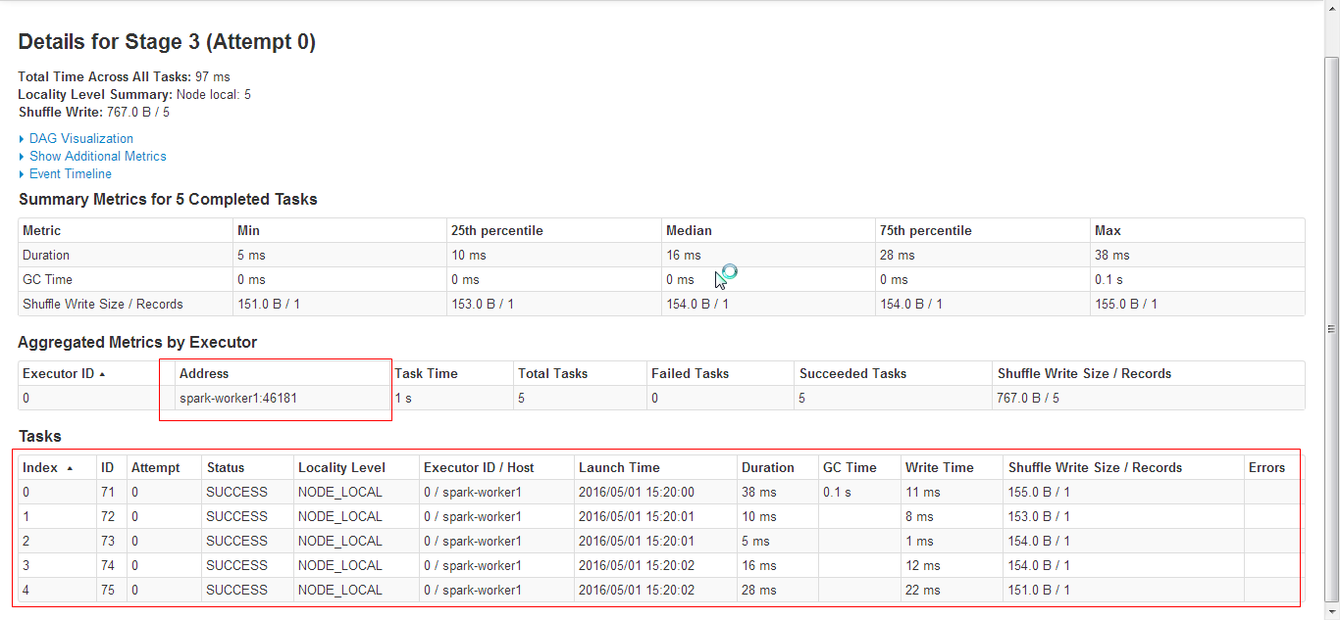
Task是运行在两个节点上的（这里集群有两个workr).这说明，即使Spark Streaming只有一个executor(worker)负责接收数据，但是处理数据的确是我们集群中所有的worker中的executor,这就最大化的利用了集群的资源。其实，这里数据是有副本的，所以自动就分布在了两台机器上，如果集群的节点数大于2的话，会通过网络来进行数据的分布，这点后面我们会讲到。在该Stage结束时，会有shuffle write的过程，将数据写到相当于spark Core中Driver里的MapOutputTracker里，供下一个Stage读取。
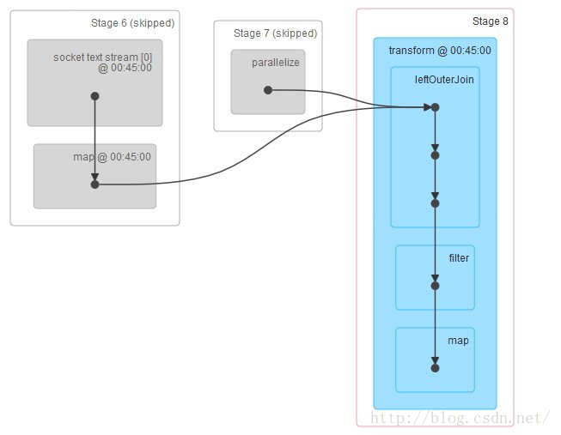
我们发现Job3和Job4将前两个Stage skip掉了，是因为此时经过第一个job产生的数据已经在内存中，而Job3和Job 4可以复用这些结果，所以Job 3与Job 4直接跳过了。但是这里有一个奇怪的地方，为什么Job3与Job 4的最后一个Stage与前面的Job 3逻辑是相同的，但是却要重新进行计算了？打开Job 3的最后一个Stage,我们发现，他并不是由一个Worker节点的Executor总的一个Task来运行的，而是分散在集群中运行的，所以不能也Skip掉了。

就从我们业务逻辑来讲，实质上只有一个Batch的数据进行了一次计算，而SparkStreaming为什么会为我们产生这么多的Job了，对于Spark Streaming来说肯定不是无关紧要的。他们到底在Spark Streaming运行时起着什么样的角色。
最后，我们大体上讲下SparkStreaming的原理。
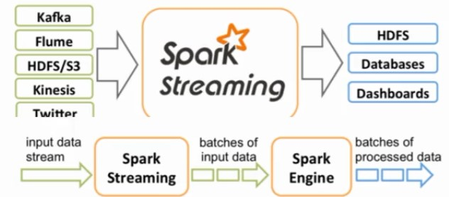

Spark Streaming本身是根据从不同的输入源（例如Kafka,Flume,HDFS等）流入的数据，按照为单位（一个Batch interval)将数据划分为一个集合，产生一个Job,然后触发这个Job在集群中运行，来对数据集合进行处理的流失数据处理的引擎.
从根本上讲，它是加上了时间维度的批处理，例如例子中的300s是一个Batch Interval,所以每个300s，它就会产生一个RDD,进而基于这个RDD就会触发Job,而RDD的生成与Job的生成，处理都是由SparkStreaming框架管理的。
在Spark Streaming中有一个至关重要的概念---DStream,因为每个一段时间都会产生RDD,以及这些RDD的依赖，会触发Job,然后会具体执行Job.由于时间是持续不断的，而RDD又是基于时间，每个固定的间隔产生的，为了更好的处理和管理这些RDD，引入了DStream,可以简单理解Dstream就是一个无边际，无限大的集合，每个一定的时间间隔会往这个集合中加入新的RDD。可以认为DStream是一个时间+空间的观念，在时间维度上，每隔一定时间产生新的RDD加入DStream,在空间上我们对新加入的RDD进行的处理，所以从这一点上来看
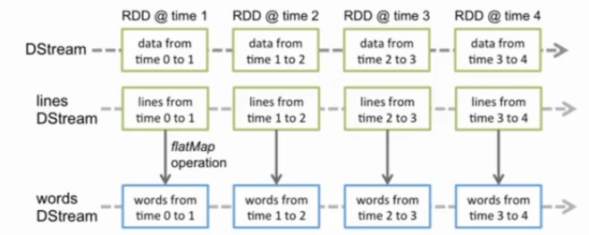
在空间上，对DStream的一系列操作（即我们编程时所写的业务逻辑代码）会产生DStream Graph,如下图
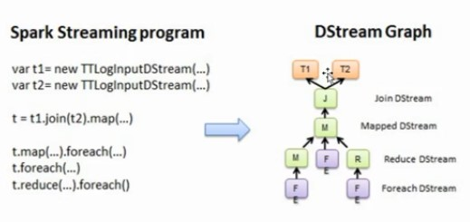

其中T1,T2分别代表两个不同的数据来源，对于不同的数据来源的数据我们会进行Join操作，产生Join DStream,然后进行Map操作产生Mapped Dstream,最后我们进行了3个foreach操作，每个foreach都会产生Job,在进行第一个foreach之前，进行了map操作；第二个直接进行foreach操作；第三个则先进行了reduce操作，最终都产生了foreach DStram,这样每个foreach Dstream都产生了一个DStream的依赖。
这个DstreamGraph相当于一个模板，每隔一个时间间隔(Batch interval）就会产生RDD,而这些RDD的依赖关系构成的DAG Graph就是将我们这个模板(DStream Graph)实例化后的结果。
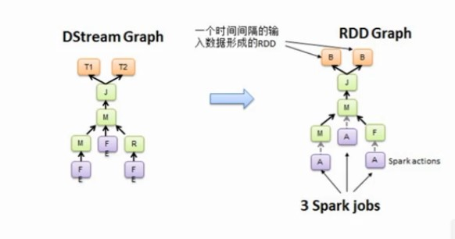

从Spark Streaming程序转换为Spark执行的作业的过程中，使用了DstreamGraph
DStream代表了时空的概念，随着时间的推移，里面不断产生RDD.
锁定到时间片后，就是空间的操作，也就是对本时间片的对应批次的数据的处理。
Spark Streaming程序中一般会有若干个对DStream的操作。DStreamGraph就是由这些操作的依赖关系构成。
DStream Graph是RDD Graph的模板
空间维度确定之后，随着时间不断推荐，会不断实例化RDD Graph,然后触发Job去执行处理

SparkStreaming是在Spark Core基础上的一个延伸的处理在线数据流的Spark API框架，这个框架是可扩展，高吞吐高容错的。（可扩展和高容错都是由Spark继承的，而由于Spark的处理数据能力也说明了其吞吐能力，数据可以有多种来源，也可以同时接收多种数据来源的数据，例如Kafka,Flume,TCP Socket等。对于数据的处理可以利用Spark高阶函数例如map,reduce,join和window函数，处理后的数据可以放到本地文件系统，数据库和dashboards中。并且在处理数据时，我们可以利用在data streams上实时利用机器学习和图计算的算法。
DStream是RDD的模板
在内部，Spark Streaming利用其receive接收实时的输入数据，并按照时间间隔Batch interval将数据划分成不同的批次。DStream就是RDD的集合，它划分的规则就是Batch interval
DStream其实就是一个离散流的概念，代表了一个连续系统中的数据。它可以由Kafka,Flume,TCP Socket接收的输入流数据创建，也可以由高阶函数(map,reduce等）作用于其他DStream来创建。在内部，DStream就是一系列RDD的序列（由Batch interval确定的).

